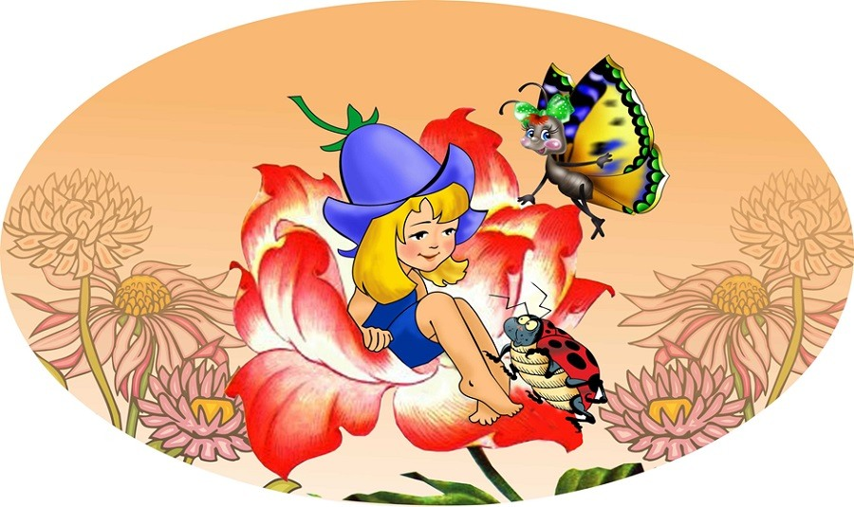
Перечень физкультминуток, комплексов утренней гимнастики, подвижных игр и упражнений
Дыхательные упражнения
«Каша кипит»
Сидя, одна рука лежит на животе, другая – на груди. Втягивая живот и набирая воздух в лёгкие-вдох, опуская грудь (выдыхая воздух) и выпячивая живот – выдох. При выдохе громко произносить: «Ф-ф-ф-ф». повторить 3-4 раза
«Часики идут»
Стоя, ноги слегка расставлены, руки опущены. Размахивая прямыми руками вперёд и назад, произносить: «Тик-тик». Повторить 8-10 раз. Указание: соблюдать устойчивое положение.
«Звонкий петушок»
Встать прямо, ноги врозь, руки опустить. Поднять руки через стороны-вдох; выдыхая хлопать руками по бёдрам, произнося: »Ку-ка-ре-ку».
«Рубим дрова»
Стоя, ноги на ширине плеч, руки опущены. Руки поднять вверх-вдох. Наклониться вперёд (имитация рубки дров) – выдох. Повторить 3 раза.
Игры на развитие физиологического дыхания
«Чья птичка дальше улетит»
Одновременно играть могут несколько детей.
Взрослый ставит на край стола фигурки птичек, вырезанные из бумаги разных цветов., предлагает малышу подойти к столу. Ребёнок садится напротив птички, которая ему больше нравится. По сигналу взрослого «Птички полетели!», ребёнок дует на птичек. По окончании игры взрослый и дети, если их несколько, определяют, чья птичка дальше улетела.
«Одуванчики»
Игру лучше проводить на прогулке. Взрослый даёт в руку малышу сорванный одуванчик. По команде «Дуй!», ребёнок делает вдох и длительный один выдох, сдувая пушинки с одуванчика. После выдоха игра повторяется. Играют до тех пор, пока с одуванчика не облетят все пушинки.
Пальчиковая гимнастика
«Дождик, дождик, веселей»
Дождик, дождик, веселей! (указательным пальцем правой руки стучать по ладошке левой руки)
Капли, капли не жалей. (стучать указательным пальцем по каждому пальцу левой руки, начиная с мизинца и обратно)
Только нас не замочи, (указательным пальцем левой руки стучать по ладошке правой руки)
Зря в окошко не стучи. (стучать указательным пальцем по каждому пальцу правой руки, начиная с мизинца и обратно).
«Куд-куда? Куд-куда?»
Стоя или сидя:
Куд-куда? Куд-куда? (указательным пальцем правой руки загибать пальцы на левой руке, начиная с мизинца).
Ну-ка, ну-ка все сюда. (поглаживать ладошкой правой руки согнутые пальцы левой руки).
Ну-ка к маме под крыло!
Куд-куда вас понесло?
Утренняя зарядка
Комплекс «Сорока»
1. Дыхательные упражнения.
2. «Сорока» (упражнение для рук)
- Сорока, сорока! Где была?
- Далёко! (дети водят указательным пальцем одной руки по ладони другой)
Кашу варила, деток кормила.
Этому дала кашки, этому-киселька.
Этому сметанки, этому конфетку. (загибают одной рукой по одному пальцу другой руки)
А этому –не дала:
Ты дров не рубил, воду не носил, кашу не варил (грозят указательным пальцем обеих рук).
3. Ходьба 30-40 секунд.
4. Статическое равновесие:
- остановиться, закрыть глазки и поднять руки вверх, постоять;
- идти, остановиться, закрыть глазки, помахать ручками.
5. Подвижная игра «Лови мяч» (с бросанием и ловлей мяча).
6. Релаксация.
Физическая культура
Комплекс «Лучистое солнышко»
Вводная часть.
Взрослый говорит ребёнку: »Посмотри в окно!»
Смотрит солнышко в окошко, светит в нашу комнату.
Мы похлопаем в ладоши-очень рады солнышку.
- давай покажем солнышку, как она нам нравится.
ходьба по кругу, взявшись за руки в течении 15 секунд.
Ходьба в разных с взрослым направлениях в течении 10 секунд.
Бег по кругу в течении 20 секунд.
Основная часть.
Упражнение «Погреем руки на солнышке»
Стоя, ноги слегка расставлены, руки опущены. Руки вперёд, повернуть ладошками вверх-вниз. Повторить 5 раз.
Упражнение «Спрячь ладошки»
Стоя, ноги врозь, руки в стороны. Наклон вперёд, ладони на живот. Повтор 4 раза.
Упражнение «Греемся на солнышке»
Лёжа на спине, руки прижать к полу-греем животик. Поворот на живот- греем спинку. Можно повернуться на бочок- погреть бочок. Повторить 5 раз в умеренном темпе.
Упражнение «Радуемся солнышку»
Стоя, ноги слегка расставлены, руки на поясе. 8-10 подпрыгиваний на месте. Повторить 2-3 раза, чередовать с ходьбой. Дыхание произвольное.
Заключительная часть.
Игра «Солнышко и дождик».
На слова взрослого «Солнышко!», ребёнок бегает по комнате в разных направлениях. На слова «Дождик!», ребёнок бежит в определённое место (под зонтик, к стульчику). Повторить 2 раза.
Упражнение на дыхание «Вырастем большими».
Встать прямо, ноги вместе, поднять руки вверх, хорошо потянуться, подняться на носки-вдох, опустить руки вниз, опуститься на всю ступню-выдох. Произнести- у-х0х-х-х!. повторить 4-5 раз.

